
ESCOLA SENAI “A. JACOB LAFER”
TÉCNICO EM DESENVOLVIMENTO DE SISTEMAS

ELOÍSA DE OLIVEIRA VENTURA
ENZO FERRARI LIMA
SAMILLY MATOS BARRANOVA
TAINÁ ALVES SILVEIRA
VITOR ANDRADE VEIGA DA SILVA

PROJETO DE SEMAFORO INTELIGENTE

SANTO ANDRÉ
2026

ELOÍSA DE OLIVEIRA VENTURA
ENZO FERRARI LIMA
SAMILLY MATOS BARRANOVA
TAINÁ ALVES SILVEIRA
VITOR ANDRADE VEIGA DA SILVA

PROJETO DE SEMAFORO INTELIGENTE

Trabalho apresentado ao curso Técnico em Desenvolvimento de Sistemas da escola SENAI A. Jacob Lafer, como requisito parcial para a área de concentração: análise e desenvolvimento de sistemas de realidade aumentada.

SANTO ANDRÉ
2026

RESUMO
Devido à falta de acessibilidade nas cidades e à grande quantidade de pessoas com algum tipo de deficiência física ou mental, torna-se necessário desenvolver soluções tecnológicas que promovam maior inclusão e segurança. Pensando nisso, este projeto propõe o desenvolvimento de um semáforo inteligente voltado para auxiliar pessoas com deficiência visual e pessoas com autismo durante a travessia de ruas. O sistema funciona por meio de uma carteirinha de identificação que, ao ser aproximada do semáforo, ativa o sinal verde por um tempo maior para travessia. Além disso, o semáforo emite um sinal sonoro para orientar pessoas com deficiência visual, indicando o momento seguro para atravessar. Dessa forma, o projeto busca contribuir para a mobilidade urbana acessível e para a inclusão social.
Palavras-chave: acessibilidade; semáforo inteligente; inclusão; tecnologia assistiva.
ABSTRACT
Due to the lack of accessibility in cities and the large number of people with some type of physical or mental disability, it is necessary to develop technological solutions that promote greater inclusion and safety. In this context, this project proposes the development of an intelligent traffic light designed to assist visually impaired people and people with autism when crossing streets. The system works through an identification card which, when brought near the traffic light, activates the green signal for a longer crossing time. In addition, the traffic light emits an audible signal to guide visually impaired pedestrians, indicating the safe moment to cross. In this way, the project aims to contribute to accessible urban mobility and social inclusion.

Keywords: accessibility; intelligent traffic light; inclusion; assistive technology.

SUMÁRIO

- INTRODUÇÃO.......................................................…........... | 14
- O QUE SÃO E COMO FUNCIONAM OS SEMÁFOROS.... | 15
- TIPOS E COMPONENTES DOS SEMÁFOROS.................. | 16
- IMPORTANCIA E HISTÓRICO DOS SEMÁFOROS........… | 17
- TENOLOGIAS UTILIZADAS.........................................…... | 18
- RELATÓRIO.......................................................…............... | 19
- CONCLUSÃO.......................................................….............  REFERÊNCIAS | 20  21

1 INTRODUÇÃO

A acessibilidade nas cidades brasileiras ainda apresenta desafios, principalmente para pessoas com deficiência visual, física ou condições como o autismo, já que a falta de recursos adequados nos semáforos urbanos pode comprometer a segurança e limitar a autonomia desses pedestres. Diante disso, este trabalho propõe o desenvolvimento de um semáforo inteligente, voltado para auxiliar pessoas com deficiência visual e pessoas com autismo durante a travessia de ruas. O projeto integra tecnologias como Arduino, LEDs, sensores de presença e NFC (Near Field Communication), permitindo a emissão de sinais sonoros e a ativação do tempo de travessia prolongado por meio de uma carteirinha de identificação. O objetivo é desenvolver um protótipo funcional que demonstre como a tecnologia pode tornar o trânsito mais seguro e inclusivo, atendendo às necessidades de mobilidade de pessoas com deficiência e promovendo soluções práticas para a inclusão social nas cidades.

2 O QUE SÃO E COMO FUNCIONAM OS SEMÁFOROS
Os semáforos, também chamados de sinais luminosos de trânsito, são dispositivos que controlam o fluxo de veículos e pedestres em ruas e avenidas, principalmente em cruzamentos. Eles utilizam luzes coloridas – vermelho, amarelo e verde – para indicar quando os veículos devem parar, ter atenção ou seguir, garantindo maior organização e segurança no trânsito. O funcionamento é controlado por sistemas eletrônicos que determinam o tempo de cada sinal, podendo ser ajustados conforme a largura da via, fluxo de veículos e presença de pedestres.
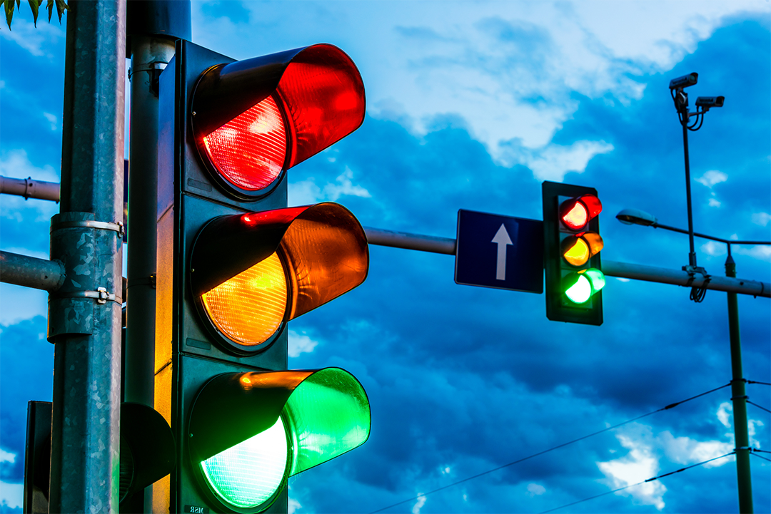
Fonte: https://www.enelx.com/content/dam/local-brazil/conteudos/o-sem%C3%A1foro-inteligente-em-contraste-com-o-sem%C3%A1foro-tradicional--por-que-investir-na-moderniza%C3%A7%C3%A3o-das-cidades-/sema%CC%81foro%20inteligente%20em%20contraste%20com%20o%20sema%CC%81foro%20tradicional.png

3 TIPOS E COMPONENTES DOS SEMÁFOROS
Existem diferentes tipos de semáforos: o veicular, voltado para carros, motos e ônibus; o para pedestres, que indica quando é seguro atravessar e, em muitos casos, mostra contagem regressiva; e os semáforos inteligentes, que utilizam sensores e câmeras para ajustar automaticamente o tempo das luzes conforme o fluxo de trânsito. Seus principais componentes incluem as lâmpadas ou LEDs, o controlador eletrônico, cabos e sistema de energia, e em modelos modernos, sensores ou câmeras, instalados em postes ou suportes sobre ou ao lado das vias.

4 IMPORTÂNCIA E HISTÓRICO DOS SEMÁFOROS
Os semáforos são essenciais para evitar acidentes e organizar o trânsito, oferecendo segurança a motoristas e pedestres. Historicamente, o primeiro semáforo foi instalado em Londres, em 1868, mas apenas em 1914, nos Estados Unidos, surgiram os primeiros semáforos elétricos que deram origem ao modelo moderno. Com o avanço da tecnologia, os semáforos evoluíram para sistemas automáticos e inteligentes, contribuindo para a eficiência do trânsito e para a segurança urbana, sendo hoje indispensáveis para a mobilidade nas cidades.
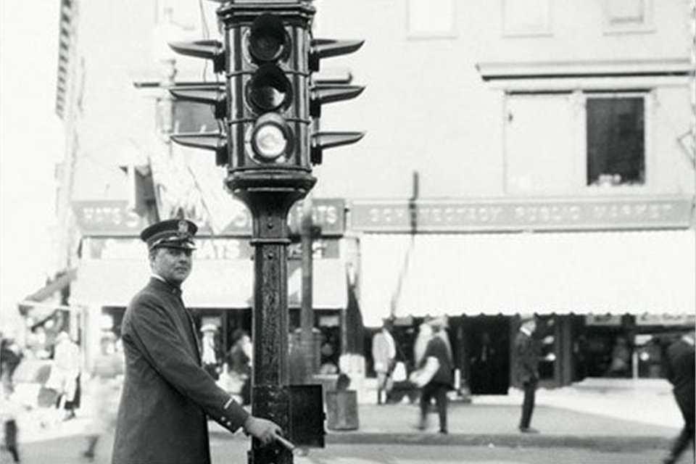

Fonte: https://mega.ibxk.com.br/2021/07/02/02140547066194.jpg?ims=1280x690

5 TECNOLOGIAS UTILIZADAS

As tecnologias utilizadas no projeto incluem ferramentas digitais e recursos tecnológicos que auxiliam tanto na organização quanto no desenvolvimento do semáforo acessível. O Word será utilizado para documentar o projeto e registrar as etapas do trabalho. O Classroom será usado para acessar as instruções e orientações fornecidas pelo professor. Já o Trello ajudará na organização das tarefas do grupo, permitindo acompanhar o que cada integrante está fazendo e o andamento do projeto.
Para a construção do semáforo, também serão utilizadas algumas tecnologias eletrônicas. Uma delas é a NFC (Near Field Communication – Comunicação por Campo Próximo), que permite a troca segura de dados em curtas distâncias entre dispositivos, como celular ou cartão, podendo ativar recursos de acessibilidade no semáforo.
Além disso, vai ser utilizados Arduino UNO e linguagem C++ para controlar o funcionamento do semáforo, LEDs, que representarão as luzes do sinal (vermelho, amarelo e verde), sensores, que podem detectar a presença de pedestres, e sinais sonoros, que ajudam pessoas com deficiência visual a identificar quando é seguro atravessar. Essas tecnologias juntas permitem criar um protótipo de semáforo mais acessível e seguro para todos.

6 RELATORIO

Eloisa de Oliveira Ventura (DEV)
Ficou responsável pela criação dos slides do grupo, cuidando do design e da
organização do conteúdo apresentado. Durante o processo, sempre pediu a
opinião dos integrantes para garantir que todos estivessem de acordo com o
que estava sendo desenvolvido.
Enzo Ferrari Lima (DEV)
Realizou as pesquisas do grupo de forma eficiente e clara. Além disso, ajudou
os demais integrantes a compreenderem melhor o tema e explicou o que
poderia ou não ser feito com base nas informações encontradas nas
pesquisas.
Tainá Alves Silveira (DEV)
Foi responsável pela documentação do grupo seguindo as normas da ABNT e fez pesquisas, contando com o auxílio dos colegas quando necessário.
Vitor Andrade Veiga da Silva (SCRUM MASTER)
Realizou a pesquisa sobre o valor estimado para o desenvolvimento do projeto,
criou a logomarca do grupo e deu a sugestão do nome final da empresa,
sempre pedindo a opinião dos outros integrantes para tomar decisões em
conjunto. Sempre que preciso auxiliou os outros integrantes cumprindo sua
função de Scrum Master, auxiliando nas pesquisas e no 5W2H.
Samilly Matos Barranova (P.O)
Fez o 5W2H, distribuiu as funções de cada integrante e auxiliou a Tainá com o desenvolvimento da documentação,sempre dando sugestões de ideias e melhorias, sempre ouvindo as ideias dos outros. Cumpriu bem sua função de P.O, representando o grupo e fez o relatorio

7 CONCLUSÃO

O desenvolvimento de semáforos inteligentes voltados para pessoas com deficiência visual, física, auditiva ou cognitiva é essencial para tornar as cidades mais inclusivas e seguras. A análise dos desafios enfrentados por esse grupo evidencia que os modelos tradicionais de semáforos, com tempo fixo de travessia, não atendem às necessidades de todos os pedestres. A integração de tecnologias como Arduino, sensores, LEDs, sinais sonoros e NFC possibilita a criação de sistemas adaptados, que garantem maior autonomia, segurança e participação social. Dessa forma, o projeto de semáforo inteligente não apenas contribui para a redução de acidentes, mas também promove a inclusão social e a mobilidade urbana acessível, reforçando a importância de soluções tecnológicas voltadas para o bem-estar de toda a população.

REFERÊNCIAS

Departamento Nacional de Trânsito (DENATRAN). Informações sobre regras e funcionamento do trânsito no Brasil.

Conselho Nacional de Trânsito (CONTRAN). Normas e regulamentações sobre sinalização de trânsito.

Departamento de Transportes dos Estados Unidos (U.S. Department of Transportation). Dados sobre o desenvolvimento dos primeiros semáforos elétricos.

Encyclopaedia Britannica. Artigo sobre a história e evolução dos semáforos.

Código de Trânsito Brasileiro (Lei nº 9.503/1997). Regras oficiais sobre sinalização e controle de trânsito no Brasil.

